Jméno a příjmení studenta: Karel Soukup
Obor: GEVES

Vedoucí/oponent bakalářské práce:
Mgr. Marek Šebeš, Ph.D.
Příloha k protokolu o SZZ č.
Vysoká škola: JU v Č. Budějovicích
Pedagogická fakulta
Pracoviště: katedra společenských věd
Datum odevzdání posudku: 21.1.2020

Posudek bakalářské práce

Název práce: Fenomén soudobého populismu a Donald Trump

Kritéria hodnocení práce (označte vždy právě jednu z možných známek):

- Struktura práce (úplnost, logická posloupnost a vyváženost kapitol, rozsah práce)
A – výborně
B – velmi dobře
C – dobře
N – nevyhověl/a

- Metodologická a metodická stránka práce (stanovení hypotéz/cílů práce, vhodnost a kvalita dat a metod)
A – výborně
B – velmi dobře
C – dobře
N – nevyhověl/a

- Práce s literaturou a dalšími informačními zdroji (výběr, správná citace, použití, dodržování bibliografických norem)
A – výborně
B – velmi dobře
C – dobře
N – nevyhověl/a

- Odborná správnost – znalost problematiky (prokázání znalosti řešené problematiky, prokázání specifických znalostí, schopnost aplikovat znalosti na konkrétní problém)
A – výborně
B – velmi dobře
C – dobře
N – nevyhověl/a
- Zhodnocení výsledků, naplnění cílů, aplikovatelnost v praxi
A – výborně
B – velmi dobře
C – dobře
N – nevyhověl/a

- Úroveň jazykového a stylistického zpracování
A – výborně
B – velmi dobře
C – dobře
N – nevyhověl/a

- Formální a grafická úroveň práce
A – výborně
B – velmi dobře
C – dobře
N – nevyhověl/a

Závěrečné shrnutí, komentáře, otázky k obhajobě:
Karel Soukup se ve své bakalářské práci pustil do nesnadného úkolu: analyzovat soudobé populistické tendence na politické scéně a ilustrovat je na postavě amerického prezidenta Donalda Trumpa. Nesnadného proto, že se jedná o rozsáhlé, složité a komplexní téma, které se navíc těší značnému zájmu společenskovědní komunity. Přesto lze konstatovat, že vzhledem k rozsahu a možnostem bakalářské práce se diplomant tohoto úkolu zhostil v zásadě úspěšně. Opíraje se především o Müllerovu práci o politickém populismu a řadu zahraničních časopiseckých studií, autor správně analyzuje základní kategorie, s nimiž populismus pracuje, a posléze je dobře aplikuje na politiku současného amerického prezidenta – výjimkou je dle mého soudu kapitola 2.1.2, kde se autorovi tato aplikace příliš nepodařila: samotný fakt, že se kandidát na prezidenta vymezuje především vůči předešlému prezidentovi a své protikandidátce, nelze považovat za ztělesnění "boje proti elitám". Soukup v souladu se soudobou politologickou teorií poukazuje na problematické rysy a konsekvence populistické politiky, zároveň ale připomíná i možné pozitivní důsledky populismu (s. 12). Vzhledem k omezenému rozsahu působí práce místy příliš tezovitě - některé důležité aspekty soudobého populismu jsou jen stručně zmíněny, byť by zasloužily větší prostor (jazyk a rétorika populistů, typologie populismu, důvody pro vzestup populismu v posledním desetiletí), ilustrace populismu prostřednictvím krátkých příkladů často nezmiňuje kontext důležitý pro jejich pochopení (je škoda, že autor v tomto ohledu vůbec nevyužívá možností poznámek pod čarou), některá tvrzení nejsou argumentačně podložena (jak autor ví, že slevy na jízdném zajistily hnutí ANO potřebné hlasy pro budoucí volby (viz str. 22)?). Za problematickou považuji absenci jakékoli zmínky o metodologii práce. Jakou chybnou pak shledávám skutečnost, že v úvodních definicích populismu diplomant vedle zavedených politologických autorů vychází z prohlášení ředitele humanitární organizace (navíc když v samotném úvodu práce uvádí, že v této části bude vycházet z literatury "napsané světově uznávanými odborníky").
Práce je napsána srozumitelným, byť místy poněkud kostrbatým jazykem, s jen velmi malým množstvím pravopisných chyb.
I přes výše uvedené výhrady se domnívám, že se Karel Soukup s nelehkým tématem vypořádal úspěšně a předložil kvalitní bakalářskou práci, jež splňuje podmínky pro obhajobu. Práci hodnotím jako velmi dobrou.

Navrhovaná klasifikace (výsledná známka není aritmetickým průměrem známek jednotlivých kritérií hodnocení práce):

A – výborně
B – velmi dobře
C – dobře
N – nevyhověl/a

V Českých Budějovicích dne 21.1.2020
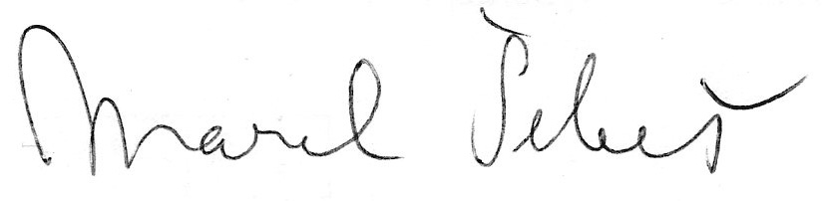
………..............................................................
Podpis vedoucího/recenzenta bakalářské práce

nehodící se škrtněte

